506 | Devoir surveillé n°2 | Jeudi 23 octobre 2008

8 points Corrigé
Voici, dans un repère orthonormal, C _{f} et C _{g} les courbes représentatives de deux fonctions f et g.
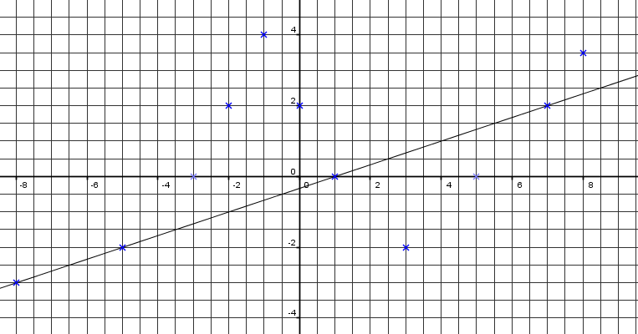
C _{f}
C _{g}
Par lecture graphique : (aucune justification n'est demandée.)
1° Donner l'ensemble de définition D_{f} de la fonction f.
2° Donner les images, par la fonction f, de – 3 et de 3.
3° Donner les antécédents, par la fonction f, s’ils existent, de – 3 de 2 et de 4,5.
4° Etudier le signe de f (x).
5° Résoudre l’équation f (x) = – 2.
6° Résoudre l’inéquation f (x) ≤ 2.
7° Résoudre l’inéquation f (x) ≤ g (x).
8° Pour – 1 ≤ x ≤ 3, donner un encadrement de f (x).

12 points Corrigé
On considère la fonction f définie sur R;I par : f (x) = 3 (x – 1) (2 x + 1) – x (2 x + 1). ( forme 1).
1° Démontrer que f (x) = 4 x² – 4 x – 3 (forme 2).
2° Factoriser f (x). Ce résultat sera la forme 3.
3°Démontrer que f (x) = (2 x – 1)² – 4. Ce résultat sera la forme 4.
4° En utilisant la forme la plus adaptée, répondre aux questions suivantes:
a) Calculer l'image de par f.
b) Calculer l’image de par f.
c) Déterminer les antécédents éventuels de 0 par f.
d) Déterminer les antécédents éventuels de – 3 par f.
e) Résoudre dans l’équation f (x) = 5.
Remarque : La forme factorisée est : f (x) = (2 x + 1) (2 x – 3)

Voici, dans un repère orthonormal, C _{f} et C _{g} les courbes représentatives de deux fonctions f et g.
C _{f}
C _{g}
Par lecture graphique : (aucune justification n'est demandée.) 1° Donner l'ensemble de définition D_{f} de la fonction f.
D_{f} = [– 8 ; 8 ]
2° Donner les images, par la fonction f, de – 3 et de 3.
f (–3) = 0, f (3) = – 2.
3° Donner les antécédents, par la fonction f, s’ils existent, de – 3 de 2 et de 4,5.
Antécédents de – 3 par f : – 8 | Antécédents de 2 par f : – 2 0 et 7
Antécédents de 4,5 par f : 4,5 n’a pas d’antécédent par f.
4° Etudier le signe de f (x).
x | – 8 |  | – 3 |  | 1 |  | 5 |  | 8
f (x) |  | – | 0 | + | 0 | – | 0 | +

5° Résoudre l’équation f (x) = – 2.  S = {– 5 ; 3} | 6° Résoudre l’inéquation f (x) ≤ 2.  S = [– 8 ; – 2] ∪ [0 ; 7] | 7° Résoudre l’inéquation f (x) ≤ g (x).  S = [– 8 ; – 5] ∪ [1 ; 7]
8° Pour – 1 ≤ x ≤ 3, donner un encadrement de f (x).
– 2 ≤ f (x) ≤ 4
Retour au sujet
12 points On considère la fonction f définie sur R;I par : f (x) = 3 (x – 1) (2 x + 1) – x (2 x + 1). ( forme 1).
1° Démontrer que f (x) = 4 x² – 4 x – 3 (forme 2).
f (x) = 3 (x – 1) (2 x + 1) – x (2 x + 1) = 3 (2 x² + x – 2 x – 1) – (2 x² + x) = 6 x² – 3 x – 3 – 2 x² – x = 4 x² – 4 x – 3
2° Factoriser f (x). Ce résultat sera la forme 3.
f (x) = (2 x + 1) (3 (x – 1) – x) = (2 x + 1) (3 x – 3 – x) = (2 x + 1) (2 x – 3)
3°Démontrer que f (x) = (2 x – 1)² – 4. Ce résultat sera la forme 4.
(2 x – 1)² – 4 = 4 x² – 4 x + 1 – 4 = 4 x² – 4 x – 3 = f (x)
4° En utilisant la forme la plus adaptée, répondre aux questions suivantes: a) Calculer l'image de par f.
f () = 4 × ² – 4 – 3 = 4 × 3 – 4 – 3 = 9 – 4
b) Calculer l’image de par f.
f = 4 × – 4 × – 3 = 9 – 6 – 3 = 0.
c) Déterminer les antécédents éventuels de 0 par f.
f (x) = 0 ⇔ (2 x + 1) (2 x – 3) = 0 ⇔ 2 x + 1 = 0 ou 2 x – 3 = 0 ⇔ x = – ou x =
d) Déterminer les antécédents éventuels de – 3 par f.
f (x) = – 3 ⇔ 4 x² – 4 x – 3 = – 3 ⇔ 4 x² – 4 x = 0 ⇔ 4 x (x – 1) = 0 ⇔ x = 0 ou x = 1
e) Résoudre dans l’équation f (x) = 5.
f (x) = 5 ⇔ (2 x – 1)² – 4 = 5 ⇔ (2 x – 1)² – 9 = 0 ⇔ (2 x – 1 – 3) (2 x – 1 + 3) = 0 ⇔ 2 x – 4 = 0 ou 2 x + 2 = 0
⇔ x = 2 ou x = 1
Remarque : La forme factorisée est : f (x) = (2 x + 1) (2 x – 3)
Retour au sujet

